LÍNEAS ARGUMENTATIVAS.

DEBERES DE LAS AUTORIDADES. El derecho de acceso a la información pública es un derecho humano constitucionalmente reconocido. Todas las autoridades en el ámbito de sus competencias tienen la obligación de respetarlo, protegerlo y garantizarlo.

DE LA GARANTÍA DE PROPORCIONAR LA INFORMACIÓN PÚBLICA GUBERNAMENTAL. Los sujetos obligados tienen el deber de entregar la información solicitada en los términos en los que esta fue generada, poseída o administrada.

RESPUESTAS IMPRECISAS O INCOMPLETAS, DEBER DE REPARACIÓN. Es obligación de todas las autoridades, promover, respetar y garantizar los derechos humanos, entre ellos el de acceso a la información pública, por lo que las respuestas ilegibles, imprecisas o incompletas generan una afectación inicial susceptible de ser reparada mediante el recurso de revisión.

ÍNDICE.

A N T E C E D E N T E S 3
CONSIDERANDO 9
PRIMERO. De la competencia. 9
SEGUNDO. De la oportunidad y procedibilidad del recurso de revisión. 9
TERCERO. Planteamiento de la Litis. 11
CUARTO. Del estudio y resolución del recurso de revisión. 12
a) Fuente Obligacional. 13
b) De la información solicitada y la respuesta del Sujeto Obligado. 15
R E S O L U T I V O S 22

Resolución del Pleno del Instituto de Transparencia, Acceso a la Información Pública y Protección de Datos Personales del Estado de México y Municipios, con domicilio en Metepec, Estado de México; de fecha veintidós (22) de enero de dos mil veinte.

VISTO el expediente electrónico formado con motivo del recurso de revisión, 08448/INFOEM/IP/RR/2019 promovido por una persona usuaria del Sistema de Acceso a la Información Mexiquense (SAIMEX) que no proporcionó nombre ni algún otro medio de identificación, por lo que en lo sucesivo se identificará en su calidad de RECURRENTE, en contra de la respuesta del Instituto de Transparencia, Acceso a la Información Pública y Protección de Datos Personales del Estado de México y Municipios en lo sucesivo el SUJETO OBLIGADO, se procede a dictar la presente resolución, con base en los siguientes:

A N T E C E D E N T E S

- El día tres (03) de octubre de dos mil diecinueve, se presentó ante el SUJETO OBLIGADO a través del Sistema de Acceso a la Información Mexiquense SAIMEX, la solicitud de información pública registrada con el número 00945/INFOEM/IP/2019 mediante la cual solicitó:

“Requiero todas las convocatorias que ha emitido el infoem para cursos, talleres,capacitaciones, concursos, etc de enero a la fecha”. (Sic)

- Se señaló como modalidad de entrega de la información: Disquete 3.5 (con costo)

- EI SUJETO OBLIGADO el día veinticuatro (24) de octubre de dos mil diecinueve en respuesta a la solicitud de información señaló lo siguiente:

Metepec, México a 24 de Octubre de 2019
Nombre del solicitante:
Folio de la solicitud: 00945/INFOEM/IP/2019
En respuesta a la solicitud recibida, nos permitimos hacer de su conocimiento que con fundamento en el artículo 53, Fracciones: II, V y VI de la Ley de Transparencia y Acceso a la Información Pública del Estado de México y Municipios, le contestamos que:
Con fundamento en el artículo 53 fracción II de la Ley de Transparencia y Acceso a la Información Pública del Estado de México y Municipios, se adjunta la respuesta a su solicitud de información pública.
ATENTAMENTE
Mtra. Claudia Margarita Hernández Flores

- Adjuntando para tales efectos el archivo que a continuación se describe:

00945-2019.zip. Archivo en formato zip, cuyo contenido versa en una carpeta de nombre 00945-2019 la cual contiene lo siguiente:

Anexos.zip. Archivo en formato zip, el cual contiene diecisiete (17) archivos en formato jpg relativos a diversas convocatorias, tales como: foro gobierno abierto, conferencia información y desinformación, conferencia rumbo a la LGA, convocatoria certificación, ejercicio local de gobierno abierto, encuentro equidad de género, encuentro iberoamericano, entrega certificados, facilitador gobierno abierto, seminario sesión 1, 2 y 3, seminario sesiones y talleres archivo.

Convocatoria_062019.pdf. Archivo en formato PDF, cuyo contenido versa en seis (06) fojas relativos a una “Convocatoria para el Proceso de Certificación de los Titulares de las Unidades de Transparencia de los Trescientos Treinta y Tres Sujetos Obligados del Estado de México”.

convocatoria_20191007_001. Archivo en formato PDF, cuyo contenido versa en seis (06) fojas relativos a una “Convocatoria para el Proceso de Certificación de los Titulares de las Unidades de Transparencia de los Trescientos Treinta y Tres Sujetos Obligados del Estado de México”.

ConvocatoriaCertirficacion_20190116_001.pdf. Archivo en formato PDF, cuyo contenido versa en una (01) foja relativa a la “Primera Promoción del Proceso de Certificación 2019”.

Respuesta DCCPP 00945-2019.pdf. Archivo en formato PDF, cuyo contenido versa en un oficio de fecha veintitrés (23) de octubre de dos mil diecinueve y de número INFOEM/DCCPP/208/2019 signado por la Directora de Capacitación, Certificación y Políticas Públicas, dirigido a la Titular de la Unidad de Transparencia, mediante el cual le hace de su conocimiento las convocatorias que se emitieron y se publicaron.

Respuesta UT 00945-2019.pdf. Archivo en formato PDF, cuyo contenido versa en un oficio de fecha veinticuatro (24) de octubre de dos mil diecinueve, de número INFOEM/UT/528/2019, signado por la Titular de la Unidad de Transparencia dirigido al solicitante de la información, mediante el cual le informa el procedimiento a seguir para que se le haga la entrega de la información en la modalidad que solicitó.

- El particular, en fecha cuatro (04) de noviembre del presente año, estando en tiempo y forma, interpuso el de revisión que al rubro se indica, señalando como;

- Acto impugnado: “No me entregaron la información como yo la elegí”. (Sic)

- Razones o Motivos de inconformidad: “.”. (Sic)
- Se registró el recurso de revisión bajo el número de expediente al rubro indicado, con fundamento en lo dispuesto por el artículo 185 fracción I de la Ley de Transparencia y Acceso a la Información Pública del Estado de México y Municipios se turnó al Comisionado José Guadalupe Luna Hernández, con el objeto de su análisis.

- El Comisionado Ponente con fundamento en lo dispuesto por el artículo 185 fracción II de la ley de la materia, a través del acuerdo de admisión de fecha ocho (08) de noviembre de dos mil diecinueve, puso a disposición de las partes el expediente electrónico vía Sistema de Acceso a la Información Mexiquense (SAIMEX) a efecto de que en un plazo máximo de siete días manifestaran lo que a derecho convinieran, ofrecieran pruebas y alegatos según corresponda al caso concreto, de esta forma para que el SUJETO OBLIGADO presentara el Informe Justificado procedente.

- Es de señalar que por su parte el particular no realizó manifestaciones, por el contrario, el Sujeto Obligado rindió su informe justificado mediante los siguientes archivos:

Informe Justificado UT.pdf. Archivo en formato PDF, cuyo contenido versa en un oficio de fecha diecinueve (19) de noviembre de dos mil diecinueve, signado por la Titular de la Unidad de Transparencia dirigido al Comisionado José Guadalupe Luna Hernández, mediante el cual solicita que se confirme la respuesta otorgada a la solicitud de información pública.

Requerimiento de Informe.pdf. Archivo en formato PDF, cuyo contenido versa en un oficio de fecha ocho (08) de noviembre de dos mil diecinueve, de número INFOEM/UT/468/2019, signado por la Titular de la Unidad de Transparencia dirigido a la Servidora Pública Habilitada de la Dirección de Capacitación, Certificación y Políticas Públicas, mediante el cual le solicita rendir el informe derivado de la respuesta a la solicitud de información.

Informe DCCPP.pdf. Archivo en formato PDF, cuyo contenido versa en un oficio de fecha doce (12) de noviembre de dos mil diecinueve, número INFOEM/DCCPP/2018/2019, signado por la Directora de Capacitación, Certificación y Políticas Públicas dirigido a la Titular de la Unidad de Transparencia, mediante el cual le solicite se confirme la respuesta emitida por dicha Dirección.

- El Comisionado Ponente decretó el cierre de instrucción mediante acuerdo de fecha diez (10) de enero del año dos mil veinte, y en misma fecha se determinó la ampliación de plazo para resolver el asunto que ahora nos ocupa, por lo que, posterior a ello ordenó turnar el expediente a resolución, misma que ahora se pronuncia; y - - - - - - - - - - - - - - - - - - - - - - - - - - - - - - - - - - - - - - - - - - - - - - - - - - -

CONSIDERANDO

PRIMERO. De la competencia.

- Este Instituto de Transparencia, Acceso a la Información Pública y Protección de Datos Personales del Estado de México y Municipios, es competente para conocer y resolver del presente recurso de conformidad con el artículo: 6, apartado A, fracción IV de la Constitución Política de los Estados Unidos Mexicanos; 5, párrafos vigésimo segundo, vigésimo tercero y vigésimo cuarto fracciones IV y V de la Constitución Política del Estado Libre y Soberano de México; artículos 1, 2 fracción II, 13, 29, 36 fracciones I y II, 176, 178, 179, 181 párrafo tercero y 185 de la Ley de Transparencia y Acceso a la Información Pública del Estado de México y Municipios; 7, 9 fracciones I y XXIV, y 11 del Reglamento Interior del Instituto de Transparencia, Acceso a la Información Pública y Protección de Datos Personales del Estado de México y Municipios.

SEGUNDO. De la oportunidad y procedibilidad del recurso de revisión.

- El medio de impugnación fue presentado a través del SAIMEX, en el formato previamente aprobado para tal efecto y dentro del plazo legal de quince días hábiles otorgados; para el caso en particular es de señalar que el SUJETO OBLIGADO entregó respuesta el día veinticuatro (24) de octubre de dos mil diecinueve, de tal forma que el plazo para interponer el recurso transcurrió del día veinticinco (25) de octubre al catorce (14) de noviembre de dos mil diecinueve; en consecuencia, presentó su inconformidad el día cuatro (04) de noviembre de dos mil diecinueve, por lo que se encuentra dentro de los márgenes temporales previstos en el artículo 178 de la Ley de Transparencia y Acceso a la Información Pública del Estado de México y Municipios vigente.

- Cabe mencionar que el recurrente no indicó su nombre ni utilizó un seudónimo, no obstante, esto no es motivo para desechar las solicitudes de acceso a la información pública, conforme a lo previsto en el artículo 155, penúltimo párrafo de la Ley de Transparencia y Acceso a la Información Pública del Estado de México y Municipios que señala lo siguiente:

“Artículo 155. (…) “Las solicitudes anónimas, con nombre incompleto o seudónimo serán procedentes para su trámite por parte del sujeto obligado ante quien se presente. No podrá requerirse información adicional con motivo del nombre proporcionado por el solicitante”.

- Por otro lado, el escrito contiene las formalidades previstas por el artículo 180 último párrafo de la Ley de la materia actual, por lo que es procedente que este Instituto de Transparencia, Acceso a la Información Pública y Protección de Datos Personales del Estado de México y Municipios, conozca y resuelva el presente recurso.

TERCERO. Planteamiento de la Litis.

- Es oportuno establecer que el Recurso Revisión tiene como finalidad reparar cualquier posible afectación al derecho de acceso a la información pública en términos del Título Octavo de la Ley de Transparencia y Acceso a la Información Pública del Estado de México y Municipios y determinar la confirmación; revocación o modificación; desechamiento o sobreseimiento; y en su caso ordenar la entrega de la información, respecto a las respuestas o falta de ellas por parte de los Sujetos Obligados.

- Así de las constancias que obran en el expediente electrónico, se advierte que la particular mediante solicitud de información vía Sistema de Acceso a la Información Mexiquense (SAIMEX) pidió al Instituto de Transparencia, Acceso a la Información Pública y Protección de Datos Personales del Estado de México y Municipios le proporcionara la información relativa a;

- Todas las convocatorias que ha emitido el Infoem para cursos, talleres, capacitaciones, concursos, etc. de enero a la fecha.

- El Sujeto Obligado en respuesta proporcionó diversos archivos, entre ellos convocatorias relativas a: foro gobierno abierto, conferencia información y desinformación, conferencia rumbo a la LGA, convocatoria certificación, ejercicio local de gobierno abierto, encuentro equidad de género, encuentro iberoamericano, entrega certificados, facilitador gobierno abierto, seminario sesión 1, 2 y 3, seminario sesiones y talleres archivo, así como las relativas a las “Convocatorias para el Proceso de Certificación de los Titulares de las Unidades de Transparencia de los Trescientos Treinta y Tres Sujetos Obligados del Estado de México”, asimismo, mediante un oficio dirigido al solicitante, se le informó el procedimiento a seguir para que se le haga la entrega de la información en la modalidad que solicitó.
- Derivado de la respuesta del Sujeto Obligado, el particular se inconformó señalando que: “No me entregaron la información como yo la elegí”. Es por ello que, en actos posteriores, mediante informe justificado, el Instituto de Transparencia, Acceso a la Información Pública y Protección de Datos Personales del Estado de México y Municipios, pidió que se confirmara su respuesta.

- Es por ello que, esta ponencia estudiará las actuaciones de las partes, con la finalidad de dictar la resolución correspondiente.

CUARTO. Del estudio y resolución del recurso de revisión.

- Derivado del Planteamiento de la Litis, se procede a analizar el contenido íntegro de las actuaciones que obran en el expediente electrónico y con ello, este Órgano Garante dicte la resolución correspondiente, tomando en consideración los elementos aportados por las partes y apegándose en todo momento al principio de máxima publicidad, de acuerdo con lo establecido en el artículo 8 de la Ley de Transparencia y Acceso a la Información Pública del Estado de México y Municipios.

a) Fuente Obligacional.

- El Derecho de Acceso a la Información Pública es un Derecho Humano reconocido en el Pacto de Derechos Civiles y Políticos en su artículo 19.2; en la Convención Americana sobre Derechos Humanos en su artículo 13.1; en el artículo sexto de la Constitución Política de los Estados Unidos Mexicanos y en el artículo quinto de la Particular del Estado de México.

- El Sujeto Obligado debe ser cuidadoso del debido cumplimiento de las obligaciones constitucionales que se le imponen según lo dispone el tercer párrafo del artículo primero de la Constitución Política de los Estados Unidos Mexicanos al señalar la obligación de “promover, respetar, proteger y garantizar los derechos humanos”, entre los cuales se encuentra dicho derecho.

- Por cuanto hace al contenido del artículo 6 segundo párrafo, apartado A. fracción I de la Constitución Política de los Estados Unidos Mexicanos el cual establece que “Toda la información en posesión de cualquier autoridad (…) que reciba y ejerza recursos públicos o realice actos de autoridad en el ámbito federal, estatal y municipal, es pública y sólo podrá ser reservada temporalmente por razones de interés público y seguridad nacional, en los términos que fijen las leyes. En la interpretación de este derecho deberá prevalecer el principio de máxima publicidad. Los sujetos obligados deberán documentar todo acto que derive del ejercicio de sus facultades, competencias o funciones, la ley determinará los supuestos específicos bajo los cuales procederá la declaración de inexistencia de la información”.

- Luego entonces, el acceso a la información pública es el derecho humano por medio del cual se puede solicitar información pública que generen, administren o posean las autoridades, quienes están obligados a documentar todo acto que derive sus facultades, atribuciones y competencias, siempre prevaleciendo el principio de máxima publicidad.

- En términos generales, la Ley de Transparencia establece como uno de sus objetivos; garantizar a toda persona el Derecho de Acceso a la Información Pública, mediante procedimientos sencillos, expeditos, oportunos y gratuitos, con la finalidad de mejorar los mecanismos que trasparenten la gestión pública, y promover la mejor toma de decisiones por parte de las autoridades, siendo la difusión de la información en poder de los sujetos obligados la que contribuirá al logro de este fin.

- De acuerdo con el artículo 4 de la Ley en la materia, señala que “el derecho humano de acceso a la información pública es la prerrogativa de las personas para buscar, difundir, investigar, recabar, recibir y solicitar información pública, sin necesidad ni interés jurídico. Toda información generada, obtenida, adquirida, transformada, administrada o en posesión de los sujetos obligados es pública y accesible de manera permanente a cualquier persona (…)”.

- Asimismo, en el artículo 18 de la Ley en comento, los Sujetos Obligados cuentan con la obligación de documentar todos los actos que deriven de sus atribuciones, funciones y competencia, desde su origen, la eventual publicidad y reutilización de la información que generen.

- Por lo que, toda la información que sea generada, poseída y administrada por el Sujeto Obligado, es pública y accesible de manera permanente a cualquier persona, privilegiando en todo momento el principio de “máxima publicidad” de la misma.

b) De la información solicitada y la respuesta del Sujeto Obligado.

- Para proceder al análisis del presente asunto, es necesario recapitular lo que el particular requirió del Sujeto Obligado, siendo lo siguiente;

- Todas las convocatorias que ha emitido el Infoem para cursos, talleres, capacitaciones, concursos, etc. de enero a la fecha.

- Para proceder al análisis del presente asunto, es menester mencionar que el particular requirió todas las convocatorias emitidas por el Infoem de enero a la fecha, es decir del uno (01) de enero al tres (03) de octubre de dos mil diecinueve.

- Ahora bien, como se ha referido en párrafos anteriores, el Sujeto Obligado en respuesta proporcionó diversos archivos, los cuales contienen diversas convocatorias emitidas por el Instituto de Transparencia, Acceso a la Información Pública y Protección de Datos Personales del Estado de México y Municipios, asimismo, mediante un oficio signado por la Titular de la Unidad de Transparencia dirigido al solicitante, se le informó el procedimiento a seguir para que se le haga entrega de la información en la modalidad que solicitó.

- Como también se precisó, el recurrente se inconformó porque no se le entregó la información en la modalidad que eligió, por lo que, atendiendo a la inconformidad vertida por el solicitante, es importante mencionar lo siguiente:

- Del estudio de las documentales remitidas por el Sujeto Obligado mediante respuesta e informe justificado, esta Ponencia advirtió que específicamente en el archivo de nombre Respuesta UT 00945-2019.pdf y posteriormente en el archivo de nombre Informe Justificado UT.pdf, el Instituto de Transparencia, Acceso a la Información Pública y Protección de Datos Personales del Estado de México y Municipios refirió que:
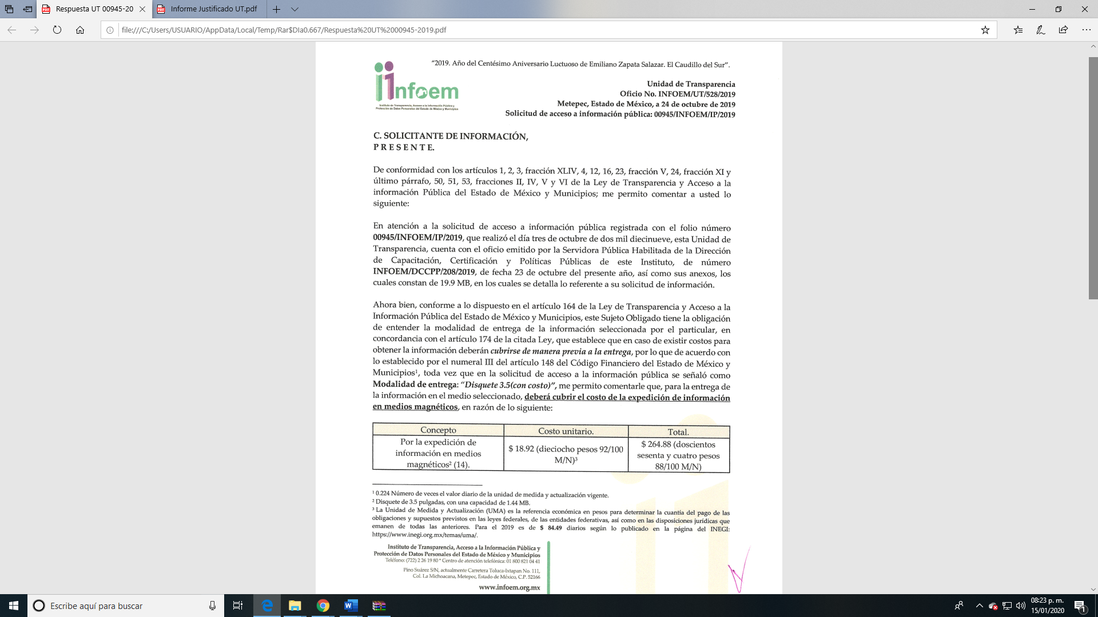
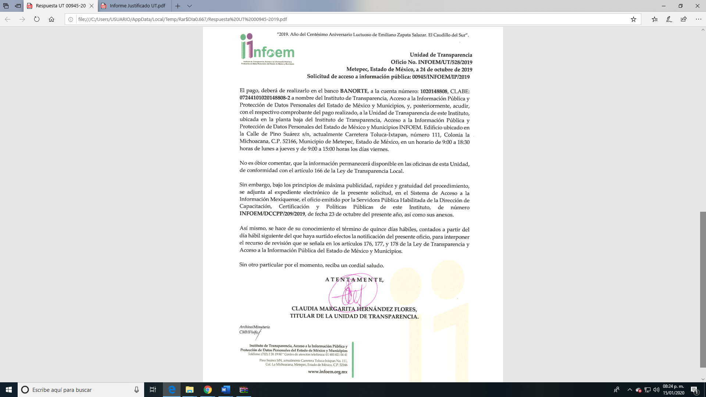
- De las imágenes insertas, se advierte que el Sujeto Obligado le señaló al particular el costo que deberá cubrir con motivo de la expedición de la información en medio magnético, siendo una cantidad por costo unitario de $18.92 (dieciocho pesos 92/100 M/N) y un total de $264.88 (doscientos sesenta y cuatro pesos 88/100 M/N).

- Asimismo, le indicó el nombre del banco al que debía realizar el depósito, así como su número de cuenta y su clave, de igual forma tuvo a bien señalarle que debía acudir con el respectivo comprobante de pago a la Unidad de Transparencia de este Instituto en un horario de 9:00 a 15:00 horas los días viernes y mencionándole también que la información permanecería disponible en las oficinas de dicha Unidad.

- No obstante, además de haberle indicado el procedimiento a seguir el Sujeto Obligado señaló que: […] bajo los principios de máxima publicidad, rapidez y gratuidad del procedimiento, se adjunta al expediente electrónico de la presente solicitud, en el Sistema de Acceso a la Información Mexiquense, el oficio de número INFOEM/DCCPP/2019/2019, de fecha 23 de octubre del presente año, así como sus anexos […].

- Ahora bien, en atención a lo establecido por la Ley de Transparencia y Acceso a la Información del Estado de México y Municipios, en sus artículos 17, 164 y 165 que a la letra establecen que:

“Artículo 17. La búsqueda y acceso a la información es gratuita y solo se cubrirán los gastos de reproducción, o por la modalidad de entrega solicitada, así como por el envío, que en su caso se genere, de conformidad con los derechos, productos y aprovechamientos establecidos en la legislación aplicable, sin que exceda de los límites establecidos en la presente Ley”.

“Artículo 164. El acceso se dará en la modalidad de entrega y, en su caso, de envío elegidos por el solicitante. Cuando la información no pueda entregarse o enviarse en la modalidad solicitada, el sujeto obligado deberá ofrecer otra u otras modalidades de entrega”.

“Artículo 165. Los sujetos obligados establecerán la forma y términos en que darán trámite interno a las solicitudes en materia de acceso a la información. La información que se entregue en versión pública, cuya modalidad de reproducción o envío tenga un costo, procederá una vez que se acredite el pago respectivo. No puede entenderse como reproducción la elaboración de la misma. Ante la falta de respuesta a una solicitud en el plazo previsto y en caso de que proceda el acceso, los costos de reproducción y envío correrán a cargo del sujeto obligado”.

- Se tiene que, la entrega de la información es gratuita, siendo que únicamente se deberán cubrir los gastos por costos de reproducción o por la modalidad de entrega solicitada, dicha información, en su caso se entregará en versión pública y, dependiendo de la modalidad de reproducción o envío, se procederá a entregar la misma una vez que se acredite el pago respectivo.

- Es entonces que el Sujeto Obligado al indicarle al particular el procedimiento a seguir y con ello cumplir cabalmente con la normatividad jurídica aplicable al caso, en términos del artículo 186 fracción II de la Ley de Transparencia y Acceso a la Información Pública del Estado de México y Municipios este Pleno CONFIRMA la respuesta emitida por el Sujeto Obligado, en el presente recurso de revisión.

- Por lo anteriormente expuesto y fundado este ÓRGANO GARANTE emite los siguientes:

R E S O L U T I V O S

PRIMERO. Resultan infundadas las razones o motivos de inconformidad hechos valer en el recurso de revisión 08448/INFOEM/IP/RR/2019, en términos del Considerando CUARTO de la presente resolución.

SEGUNDO. Se CONFIRMA la respuesta emitida por el Instituto de Transparencia, Acceso a la Información Pública y Protección de Datos Personales del Estado de México y Municipios a la solicitud 00945/INFOEM/IP/2019.

TERCERO. REMÍTASE, vía Sistema de Acceso a la Información Mexiquense (SAIMEX), la presente resolución al Titular de la Unidad de Transparencia del SUJETO OBLIGADO.

CUARTO. Notifíquese al RECURRENTE la presente resolución.

QUINTO. Se hace del conocimiento del RECURRENTE que, de conformidad con lo establecido en el artículo 196 de la Ley de Transparencia y Acceso a la Información Pública del Estado de México y Municipios, en caso de que considere que la resolución le cause algún perjuicio podrá impugnarla vía juicio de amparo en los términos de las leyes aplicables.

ASÍ LO RESUELVE, POR UNANIMIDAD DE VOTOS, EL PLENO DEL INSTITUTO DE TRANSPARENCIA, ACCESO A LA INFORMACIÓN PÚBLICA Y PROTECCIÓN DE DATOS PERSONALES DEL ESTADO DE MÉXICO Y MUNICIPIOS, CONFORMADO POR LOS COMISIONADOS ZULEMA MARTÍNEZ SÁNCHEZ; EVA ABAID YAPUR; JOSÉ GUADALUPE LUNA HERNÁNDEZ; JAVIER MARTÍNEZ CRUZ Y LUIS GUSTAVO PARRA NORIEGA; EN LA SEGUNDA SESIÓN ORDINARIA CELEBRADA EL VEINTIDÓS (22) DE ENERO DE DOS MIL VEINTE, ANTE EL SECRETARIO TÉCNICO DEL PLENO ALEXIS TAPIA RAMÍREZ.
Zulema Martínez Sánchez
Comisionada Presidenta
(RÚBRICA)

Eva Abaid Yapur  Comisionada  (RÚBRICA) | José Guadalupe Luna Hernández  Comisionado  (RÚBRICA)
Javier Martínez Cruz  Comisionado  (RÚBRICA) | Luis Gustavo Parra Noriega  Comisionado  (RÚBRICA)
Alexis Tapia Ramírez
Secretario Técnico del Pleno
(RÚBRICA)

Esta hoja corresponde a la resolución del veintidós (22) de enero de dos mil veinte, emitida en el recurso de revisión 08448/INFOEM/IP/RR/2019.

